Псковский государственный университет

Лабораторная работа

По предмету «Медицинская кибернетика»

Интервальные оценки в Statistica

Студент группы 0402-02

Новосельский К.А.

Проверила: Самаркина И.И.

Псков

2025

1. Цель работы. Постановка задачи исследования

Цель работы: изучить методы описательной статистики.

Задачи исследования:

* выполнить предварительный анализ
* выявить влияние

1. Исходные данные

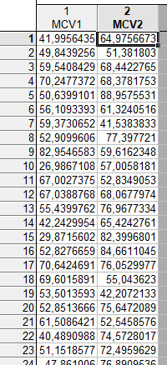

1. Таблица «Точечные характеристики X1,Х2,Sum»

|  |  |  |  |  |
| --- | --- | --- | --- | --- |
| Термин (анг) | Термин (рус) | MCV1 | MCV2 | Комментарий |
| Count | Объем выборки | 870 | 835 |  |
| Mean | Среднее арифметическое | 63,55953 | 72,74007 | Среднее выборочное, оценка в точке математического ожидания |
| Median | Медиана | 63,24898 | 72,25444 | Точка, соответствующая 50% доле объема выборки |
| Mode | Мода | Multiple | Multiple | Значение случайной величины, обладающее наибольшей частостью (максимум гистограммы) не считается для непрерывных величин |
| Geometric mean | Среднее геометрическое | 61,14673 | 70,78977 | Не считается, если присутствуют отрицательные элементы |
| Variance | Оценка дисперсии, средний квадрат отклонения | 277,8329 | 269,6689 | Мера разброса данных по отношению к среднему, оценка несмещенная |
| Standard deviation | Стандартное отклонение | 16,66832 | 16,42160 | Мера разброса данных в выборке, в отличие от среднего квадрата измеряется в тех же единицах, что и сама случайная величина |
| Standard error | Стандартная ошибка | 0,565109 | 0,568293 | Равна отношению стандартного отклонения к корню из объема выборки |
| Minimum | Минимум | 63,24898 | 72,25444 | Минимальное значение случайной величины в выборке |
| Maximum | Максимум | 105,0510 | 115,3212 | Максимальное значение, может быть вместе с минимумом найдено по вариационному ряду |
| Range | Размах выборки | 85,27542 | 82,48049 | Расстояние между минимумом и максимумом выборки |
| Lower quartile | Нижний квартиль | 51,57477 | 60,10085 | 25%-ный процентиль (точка, отсекающая 25% объема выборки) |
| Upper quartile | Верхний квартиль | 76,67473 | 84,86556 | 75%-ный процентиль |
| Interquartile range | Межквартильное расстояние | 25,09996 | 24,76471 | Расстояние между верхним и нижним квартилями, примерно соответствует стандартному отклонению, если выборка распределена по закону Гаусса |
| Skewness | Асимметрия | -0,099324 | 0,002812 | В случае асимметрии медиана значительно отличается от среднего, знак "+" соответствует случаю, когда правая часть выборки на гистограмме больше левой, "-" – обратной ситуации |
| Stnd. skewness | Коэффициент асимметрии | 0,082903 | 0,084616 | Стандартизованное значение асимметрии, которое можно сравнивать с данными по выборкам иного объема и размерности. В случае, если коэффициент выходит за пределы отрезка -2…2, существует вероятность, что выборка не подчиняется закону нормального распределения |
| Kurtosis | Эксцесс | -0,576427 | -0,632536 | Степень заострения или "сплющенности" выборки, для нормального распределения – равен 0. |
| Stnd. kurtosis | Коэффициент эксцесса | 0,165617 | 0,169032 | Стандартизованный коэффициент эксцесса, если выборка подчиняется закону нормального распределения, то коэффициент лежит в пределах от -2 до2 |
| Coeff. of variation | Коэффициент вариации | 26,22474 | 22,57572 | Коэффициент, который позволяет сравнивать разброс данных выборок, в том числе и в разных единицах измерения. Рассчитывается как отношение стандартного отклонения к среднему арифметическому в процентах |
| Sum | Сумма элементов выборки | 55296,79 | 60737,96 |  |

1. График Гистограмма по по выборкам

|  |  |
| --- | --- |
| **Переменная** | **Гистограмма** |
| MCV1 |  |
| MCV2 |  |

1. График ящик с усами по выборкам

|  |  |
| --- | --- |
| **Переменная** | **График** |
| MCV1 |  |
| MCV2 |  |

1. Графики вариационного ряда по выборкам

|  |  |
| --- | --- |
| **Переменная** | Графики вариационного ряда |
| MCV1 |  |
| MCV2 |  |

1. Таблица «Доверительные интервалы по выборкам MCV1 и MCV2»

|  |  |  |
| --- | --- | --- |
|  | **MCV1** | **MCV2** |
| уровень доверительной вероятности | 95% | 95% |
| Границы доверительного интервала для среднего: | 62,45039  -  64,66867 | 71,62462  -  73,85552 |
| уровень доверительной вероятности | 95% | 95% |
| Границы доверительного интервала для стандартного отклонения | 15,92023  -  17,49073 | 15,66999  -17,24951 |

-

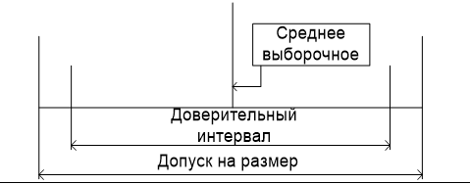

62,45039

64,66867

80

ОБЛАСТЬ ДОПУСТИМЫХ ЗНАЧЕНИЙ

Значения в пределах 80–100 фл характеризуют эритроцит как нормоцит, ниже 80 фл – как микроцит, а выше 100 фл – как макроцит.



73,85552

71,62462

80

-

ОБЛАСТЬ ДОПУСТИМЫХ ЗНАЧЕНИЙ

Значения в пределах 80–100 фл характеризуют эритроцит как нормоцит, ниже 80 фл – как микроцит, а выше 100 фл – как макроцит.